**Міністерство науки та освіти України**

**Київський національний університет   
імені Тараса Шевченка**

**МЕТОДИЧНІ ВКАЗІВКИ**

**до виконання КОМАНДНОГО завдання**

**з дисципліни**

**командОУТВОРЕННЯ ТА ЛІДЕРСТВО В**

**УПРАВЛІННІ проектАМИ**

**для студентів**

галузь знань **12 «Інформаційні технології»**

спеціальність **122 «Комп’ютерні науки»**

освітній рівень **магістр**

освітня програма **Управління проектами**

Затверджено на засіданні кафедри технологій управління

Протокол № 1 від «*30*» *серпня* 2019р.

##### **Київ-2019**

**ЗМІСТ**

РЕЗЮМЕ ПРОЕКТУ 3

ЛІДЕРСТВО 3

ФОРМУВАННЯ КОМАНДИ ПРОЕКТУ 3

УПРАВЛІННЯ КОМАНДОЮ ПРОЕКТУ 5

РОЗВИТОК КОМАНДИ ПРОЕКТУ 5

# РЕЗЮМЕ ПРОЕКТУ

***Вкажіть назву вашого ІТ проекту.***

***Опишіть ваш проект, його учасників, продукт проекту.***

1.1. Опис проекту

1.2. Мета, цілі та задачі проекту

1.3. Індикатори досягнення цілей проекту

1.4. SWOT-аналіз проекту

1.5. Продукт проекту

*1.5.1. Опис продукту проекту*

*1.5.2. Цілі продукту проекту*

1.6. Обмеження в проекті

1.7. Команда проекту

*1.7.1. Організаційна структура проекту*

*1.7.2. Опис ролей проекту*

1.8. Мотивація в проекті

1.9. Аналіз зацікавлених сторін проекту

1.10. Корпоративна система управління проектом

*1.10.1. Компоненти системи*

*1.10.2. Засоби системи*

***Назвіть членів команди проекту.***

# ЛІДЕРСТВО

**Проффайл команди проекту**

*Назвіть лідера вашого проекту.*

*Формування персонального проффайлу членів команди проекту.*

*Для кожного члена команди проекту визначити та описати персональний профіль особистості:*

1. *Особистісний:*
   1. *рівень емоційного інтелекту (див. Лаб.р. № 1);*
   2. *темперамент (див. Лаб.р. № 1);*
   3. *тип за Майєрсом-Бріггсом (див. Прак.р. № 1).*
2. *Професійний*
   1. *володіння професійними знаннями;*
   2. *досвід роботи;*
   3. *додаткові знання та вміння;*
3. *Мотиваційний (ДОДАТОК 1)*
   1. *за нижчим рівнем;*
   2. *за вищим рівнем.*

* *тест Майерса-Бриггса* ***(Практична робота № 1)****. Морозов В.В., Чередніченко А.М., Шпильова Т.І. Формування, управління та розвиток команди проекту, 2009 р. стр. 230 «Визначення лідера команди проекту». Пройти тести:*
* *визначення темпераменту -* <http://tvkoh.com/ua/test-na-viznachennya-tipu-temperamentu.html>
* *емоційний інтелект -*  <http://school6-selidovo.edusite.ru/p31aa1.html>, <http://tests.kulichki.com/cgi-bin/test1.cgi?cat=expert&num=7>

1. **ФОРМУВАННЯ КОМАНДИ ПРОЕКТУ**

***(Відповідно до практичної роботи №2, №3)***

**Ролі команди проекту**

*Визначити ролі для вашого проекту*

*Визначити функції ролей вашого проекту*

Таблиця 1. Ролі та функції команди проекту

|  |  |
| --- | --- |
| **Роль** | **Функції** |
|  |  |
|  |  |
|  |  |
|  |  |
|  |  |
|  |  |

**Організаційна структура команди проекту**

*Визначте та опишіть організаційну структуру команди вашого проекту.*

*[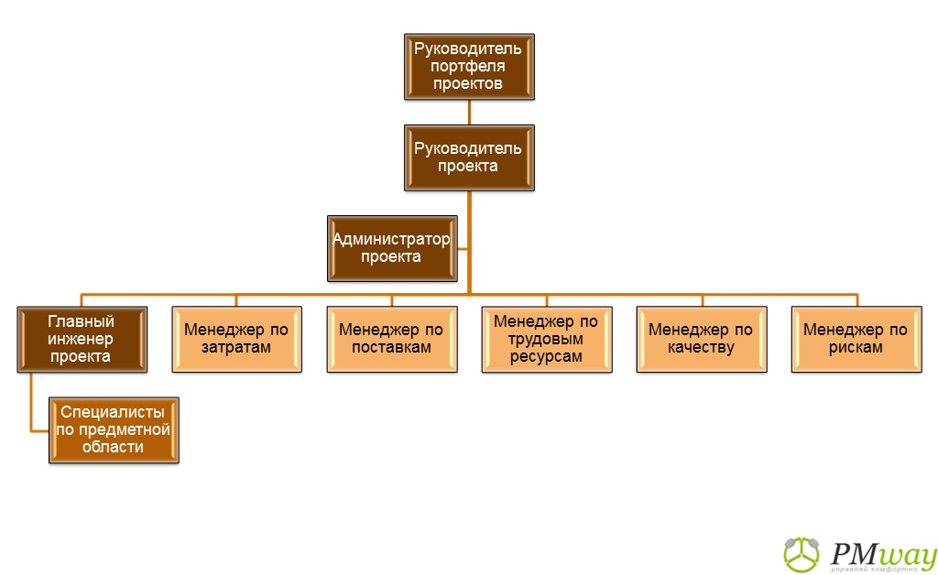](http://www.pm-way.com/images/matireal/120/1201.jpg)*

Рис 1. Організаційна структура команди проекту

*Примітка: Організаційна структура – це структуризація посад у вашому проекті. Одній посаді може відповідати декілька ролей, що буде виконувати всі їхні функції.*

**Призначення ролей**

*Призначте членів команди на відповідні ролі відповідно до визначеної організаційної структури, ролей, функцій та професійного профілю визначених вами особистостей потенційних членів команди проекту.*

Таблиця 2. Команда проекту

|  |  |  |
| --- | --- | --- |
| **ПІП** | **Роль** | **Функції** |
|  |  |  |
|  |  |  |
|  |  |  |
|  |  |  |
|  |  |  |
|  |  |  |

**Вакансії**

*Визначити яких членів команди не вистачає для виконання визначених ролей та функцій. Сформувати вакансію проекту та описати вимоги до кандидата (професійний профіль).*

# УПРАВЛІННЯ КОМАНДОЮ ПРОЕКТУ

***(Відповідно до практичної роботи № 4)***

**Пул членів команди**

*Формування пулу трудових ресурсів вашого проекту (скріншоти) за допомогою інтернет технологій (гуглдокс, evernote, skype, teamview на Ваш вибір) та спеціалізованих програмних продуктів РМ (MSProject, Jira, Rendmine).*

Рис. 2 Пул трудових ресурсів проекту

**Взаємодія членів команди**

*Опишіть як побудували взаємодію членів команди вашого проекту. Як плануєте забезпечувати комунікацію членів команди (скріншоти) за допомогою інтернет технологій (гуглдокс, evernote, skype, teamview на Ваш вибір) та спеціалізованих програмних продуктів РМ (MSProject, Jira, Rendmine).*

Рис. 3 Комунікація членів команди проекту

# РОЗВИТОК КОМАНДИ ПРОЕКТУ

**Розвиток команди**

*Опишіть план розвитку команди вашого проекту*